Рекомендация МСЭ-R SM.1838-1
(09/2023)
Серия SM: Управление использованием спектра
Процедура испытаний для измерения коэффициента шума приемников радиоконтроля

Предисловие
Роль Сектора радиосвязи заключается в обеспечении рационального, справедливого, эффективного и экономичного использования радиочастотного спектра всеми службами радиосвязи, включая спутниковые службы, и проведении в неограниченном частотном диапазоне исследований, на основании которых принимаются Рекомендации.
Всемирные и региональные конференции радиосвязи и ассамблеи радиосвязи при поддержке исследовательских комиссий выполняют регламентарную и политическую функции Сектора радиосвязи.
Политика в области прав интеллектуальной собственности (ПИС)
Политика МСЭ-R в области ПИС излагается в общей патентной политике МСЭ-Т/МСЭ-R/ИСО/МЭК, упоминаемой в Резолюции МСЭ-R 1. Формы, которые владельцам патентов следует использовать для представления патентных заявлений и деклараций о лицензировании, представлены по адресу: http://www.itu.int/ITU-R/go/patents/ru, где также содержатся Руководящие принципы по выполнению общей патентной политики МСЭ-Т/МСЭ-R/ИСО/МЭК и база данных патентной информации МСЭ-R.

Серии Рекомендаций МСЭ-R
(Представлены также в онлайновой форме по адресу: http://www.itu.int/publ/R-REC/ru.)
Серия | Название
BO | Спутниковое радиовещание
BR | Запись для производства, архивирования и воспроизведения; пленки для телевидения
BS | Радиовещательная служба (звуковая)
BT | Радиовещательная служба (телевизионная)
F | Фиксированная служба
M | Подвижные службы, служба радиоопределения, любительская служба и относящиеся к ним спутниковые службы
P | Распространение радиоволн
RA | Радиоастрономия
RS | Системы дистанционного зондирования
S | Фиксированная спутниковая служба
SA | Космические применения и метеорология
SF | Совместное использование частот и координация между системами фиксированной спутниковой службы и фиксированной службы
SM | Управление использованием спектра
SNG | Спутниковый сбор новостей
TF | Передача сигналов времени и эталонных частот
V | Словарь и связанные с ним вопросы

Примечание. – Настоящая Рекомендация МСЭ-R утверждена на английском языке в соответствии с процедурой, изложенной в Резолюции МСЭ-R 1.
Электронная публикация
Женева, 2024 г.
© ITU 2024
Все права сохранены. Ни одна из частей данной публикации не может быть воспроизведена с помощью каких бы то ни было средств без предварительного письменного разрешения МСЭ.

РЕКОМЕНДАЦИЯ МСЭ-R SM.1838-1
Процедура испытаний для измерения коэффициента шума
приемников радиоконтроля
(2007-2023)
Сфера применения
Настоящая Рекомендация относится к группе Рекомендаций, в которых описаны методы испытаний для определения технических параметров приемников радиоконтроля, важных для пользователей этих приемников. В настоящей Рекомендации приведены методы определения коэффициента шума приемников радиоконтроля.
Ключевые слова
Процедура испытаний, коэффициент шума, приемник радиоконтроля.
Ассамблея радиосвязи МСЭ,
учитывая,
a) что в Справочнике МСЭ по радиоконтролю (издание 2011 г.) опубликованы типичные рекомендуемые характеристики аналоговых и цифровых приемников контроля, но ничего не говорится о процедурах испытаний, на основе которых были получены такие характеристики;
b) что определение коэффициента шума (NF) в значительной мере зависит от применяемых процедур испытаний;
c) что коэффициент шума приемника является параметром, который определяет его способность принимать слабые сигналы и вырабатывать на выходе сигналы различимого уровня и допустимого качества;
d) что коэффициент шума, определенный в техническом паспорте приемника, в высшей степени зависит от используемых для испытаний частот, эксплуатационных режимов приемника и температуры окружающей среды, преобладающей во время испытаний;
e) что характеристика коэффициента шума прямо влияет на пригодность приемника для выполнения определенных задач радиоконтроля;
f) что для измерения коэффициента шума требуется единая процедура испытаний, с тем чтобы обеспечить сопоставимость спецификаций, публикуемых различными производителями, так как невозможно будет достоверно преобразовать спецификации, в основе которых лежат различные процедуры испытаний;
g) что определяемая процедура испытаний для измерения коэффициента шума должна быть независимой от конструктивного исполнения приемника;
h) что строго определенная процедура испытаний для определения коэффициента шума, если она будет принята всеми производителями приемников радиоконтроля, обеспечит преимущество для пользователей таких приемников, заключающееся в возможности проведения более простой и более объективной оценки продуктов, изготовленных различными производителями;
j) что дополнительная информация об этих измерениях коэффициента шума содержится в Отчете МСЭ-R SM.2125 − Параметры ВЧ/ОВЧ/УВЧ приемников и станций радиоконтроля и процедуры измерений при их использовании,
рекомендует,
1 что следует использовать методы измерения, описанные в Приложении 1, в целях определения коэффициента шума приемников радиоконтроля;
2 что допустимо использовать описанные в Приложении 1 и Приложении 2 методы измерения для проверки рабочих характеристик приемников радиоконтроля.

Приложение 1
Процедура испытаний для измерения коэффициента шума
приемников радиоконтроля

1 Общие аспекты
Коэффициент шума зависит главным образом от следующих параметров:
– частот, используемых для проведения испытаний;
– настроек приемника (например, предусилитель, аттенюатор);
– температуры, преобладающей во время испытаний.
Кроме того, для правильной оценки коэффициента шума:
– измерения должны проводиться по всему диапазону частот приемника;
– производитель должен точно установить и опубликовать в техническом паспорте максимальное значение коэффициента шума по всему рабочему диапазону приемника. Поскольку значения коэффициента шума зависят от частоты, производитель может счесть необходимым дополнительно указать коэффициент шума для отдельных полос или диапазонов частот;
– среднее значение (среднее арифметическое значение ряда контрольных измерений) также может быть указано;
– опубликованные значения коэффициента шума должны действовать для всего температурного диапазона, указанного в техническом паспорте. В техническом паспорте должны быть также упомянуты ограничения, если таковые имеются.

2 Основы измерений коэффициента шума
Коэффициент шума является одной из основных технических характеристик приемника радиоконтроля.
Коэффициент шума приемника радиоконтроля – это множитель, на который мощность шума, создаваемая приемников радиоконтроля, возрастает при подаче на вход контрольного уровня шумов. Коэффициент шума относится к входу приемника радиоконтроля, а измеряется на выходе.
Коэффициент шума приемника радиоконтроля может быть измерен с помощью нескольких методов:
– метод "Усиление";
– метод "Y-множитель" (метод с применением источника шума);
– метод "Чувствительность".
Измерения должны выполняться по всему диапазону частот путем настройки приемника на тестовые сигналы с частотами f₁, f₂, ... f_{n}. На каждую октаву должны быть выбраны по крайней мере две частоты, равномерно распределенные по полному диапазону частот приемника.
Приемник должен быть настроен для работы в нормальных эксплуатационных режимах. Все аттенюаторы приемника радиоконтроля, если таковые применяются, должны быть установлены в свое минимальное значение ослабления.
Во время испытаний автоматическая регулировка усиления (АРУ) должна быть отключена.
Если имеется переключаемый предусилитель, измерения должны выполняться в режиме "предусилитель включен". Дополнительно могут быть выполнены измерения в режиме "предусилитель выключен". Режим "предусилитель включен" может быть также обозначен как "режим высокой чувствительности" или "режим с низким уровнем шума".

3 Описание процедуры испытаний для измерения коэффициента шума приемников радиоконтроля
Измерения коэффициента шума должны выполняться согласно руководящим указаниям, приведенным в п. 1 или п. 2.

3.1 Метод "Усиление"

3.1.1 Принцип
Коэффициент шума при 25° C рассчитывается по следующей формуле:
NF = P_{out} + 174 – Gain,
где:
NF: подлежащий измерению коэффициент шума системы (дБ);
P_{out}: плотность мощности шума на выходе системы (дБм/Гц);
Gain: подлежащее измерению усиление системы (дБ).

3.1.2 Схема измерения
Для метода "Усиление" следует использовать схему, представленную на рисунке 1.
РИСУНОК 1
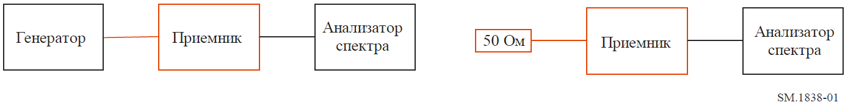
Процедура измерения
Шаг 1. Подсоединить генератор сигналов к входу приемника радиоконтроля и настроить приемник радиоконтроля на частоту измерений. Подать сигнал CW с уровнем, обеспечивающим отношение сигнал-шум > 30 дБ.
Шаг 2. Используя анализатор спектра, измерить уровень мощности на входе, N_{e} (дБм), затем уровень мощности на выходе, N_{s} (дБм), приемника радиоконтроля. Усиление далее определяется по формуле Gain = N_{s} – N_{e}.
Шаг 3. Подсоединить нагрузку 50 Ом к входу приемника радиоконтроля. Используя анализатор спектра, измерить плотность мощности шума, P_{out} (дБм/Гц). Приемник радиоконтроля должен иметь те же настройки ряда параметров (ручная регулировка усиления, частота, позиция предусилителей или аттенюаторов) как для измерения усиления (шаги 1 и 2), так и для измерения коэффициента шума (шаг 3).
Шаг 4. Применить формулу, приведенную в п. 3.1.1.

3.2 Метод "Y-множитель"

3.2.1 Принцип
Принцип этого метода заключается в подключении калиброванного источника шума к входу приемника радиоконтроля.
Используя анализатор спектра и шумовой диод в режимах ВКЛЮЧЕН и ВЫКЛЮЧЕН, измеряется плотность шума. Используется следующая формула:
,
где:
NF: подлежащий измерению коэффициент шума приемника радиоконтроля (дБ);
ENR: коэффициент избыточного шума источника шума (дБ);
Y: разность плотности шума (дБ), измеренной в режимах источника ВКЛЮЧЕН и ВЫКЛЮЧЕН.

3.2.2 Схема измерения
Для метода "Y-множитель" следует использовать схему, представленную на рисунке 2.
РИСУНОК 2
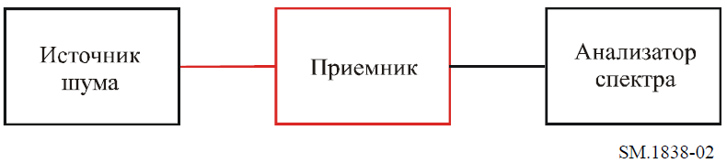
Процедура измерения
Шаг 1. Подсоединить источник шума к входу приемника радиоконтроля. Включить подачу мощности источника шума (режим ВКЛЮЧЕН) и настроить приемник радиоконтроля на частоту измерения.
Шаг 2. используя анализатор спектра, измерить плотность шума, N_{ON}, на выходе (дБм/Гц).
Шаг 3. Отключить подачу мощности источника шума (режим ВЫКЛЮЧЕН). Измерить плотность шума, N_{OFF}, на выходе приемника радиоконтроля. Параметр Y определяется по формуле Y = N_{OFF} – N_{ON.}
Шаг 4. Применить формулу, приведенную в п. 3.2.1.

3.3 Измерение чувствительности для определения коэффициента шума
Использование этого косвенного метода возможно, но результат может отличаться от полученных с помощью двух других методов. Причина заключается в том, что во время измерений в цепь приемника включается большее число компонентов (тракт ПЧ, в том числе демодулятор, звуковой тракт и псофометрический аудиофильтр). Вместе с тем коэффициент шума приемников для аналоговой модуляции с помощью этого метода может быть определен правильно.

3.3.1 Принцип
Коэффициент шума может быть выведен из чувствительности АМ приемника радиоконтроля по следующей формуле:
,
где:
NF: коэффициент шума приемника радиоконтроля (дБ);
S: предел чувствительности приемника радиоконтроля (дБм), уменьшенный за счет значения отношения сигнал-помеха с учетом шумов и искажений (SINAD) при измерении чувствительности (например, 12 дБ при AM);
Res: эффективная ширина полосы шумов фильтра, используемого для измерений (Гц);
m: индекс режима модуляции AM (A3E), используемого для измерения чувствительности.
На рисунке 3 показана связь между коэффициентом шума и чувствительностью.
РИСУНОК 3
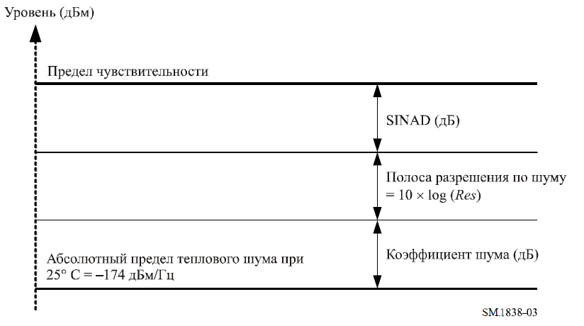

3.3.2 Схема измерения
Чувствительность радиоконтроля определяется как минимальный сигнал на входе, требуемый для надлежащего демодулирования принимаемого сигнала.
Для этих измерений следует определить звуковой уровень с помощью измерения SINAD с использованием псофометрического фильтра (Рекомендация МСЭ-T P.53), имитирующего человеческое ухо. Чувствительность приемника радиоконтроля измеряется согласно методу измерения чувствительности, описанному в Рекомендации МСЭ-R SM.1840.

3.3.3 Параметры измерения
Измерение чувствительности выполняется только для AM на частотах испытания. Выбор частот испытания осуществляется согласно п. 2.
Если значение чувствительности выражено в мкВ, оно должно быть переведено в дБм, при этом:
Значение (дБмкВ) = 20 log значение (мкВ) например, для 1 мкВ: 20 log 1(мкВ) = 0 дБмкВ;
Значение (дБм) = Значение (дБмкВ) – 107 например, для 0 дБмкВ: 0 дБмкВ − 107 = −107 дБм,
принимая входное полное сопротивление равным 50 Ом.

Приложение 2
Процедура испытаний для проверки рабочих характеристик приемников радиоконтроля

1 Общие аспекты
Метод, описанный в настоящем Приложении, предназначен для пользователей приемников радиоконтроля в целях проверки его рабочих характеристик. Преимущество этого метода заключается в отсутствии необходимости в дополнительном оборудовании, однако точность результатов зависит от точности измерения уровня, присущей самому испытываемому устройству. Только когда приемник соответствующим образом откалиброван и исправен, этот метод возможно считать сопоставимым с другими, определенными в настоящей Рекомендации.

1.1 Принцип
Принцип этого метода заключается в том, что приемники радиоконтроля могут измерять мощность шума на своем входе.
При определенной нагрузке 50 Ом, подключенной к входу приемника, коэффициент шума и полная мощность шума на входе связаны следующей формулой:

$NF=P_{n}-10logBW+174$,
где:
NF : подлежащий вычислению коэффициент шума приемника радиоконтроля (дБ);
P_{n} : мощность шума (дБм), измеренная приемником;
BW : эффективная ширина шумовой полосы фильтра, используемого для измерений (Гц).
Для этого метода необходимо использование среднеквадратичного детектора испытываемого устройства, и предполагаемая температура составляет 25° C.

1.2 Схема измерения
Для метода проверки рабочих характеристик следует использовать схему, представленную на рисунке 4.
РИСУНОК 4
1.3 Процедура измерения
Шаг 1. Подсоединить нагрузку 50 Ом к входу приемника радиоконтроля и настроить приемник радиоконтроля на частоту измерений.
Шаг 2. Снять показания мощности шума P_{n} (дБм), измеренной приемником.
Шаг 3. Применить формулу, приведенную в п. 1.1.
______________

